Engagement Geborgenheid Open blik Uitdaging Verbondenheid

Overzicht klassen + leerkrachten basisschool schooljaar 2022 - 2023

Naam | Functie | Klas | Symbool | Mailadres
Kim Krawinkel  Yasmin Van de Velde | Kleuteronderwijzeres halftijds  Kleuteronderwijzeres  halftijds | IA - egelklas  Instappers |  | kim.krawinkel@stludgardis.be  yasmin.vandevelde@stludgardis.be
Lauren Lamberts | Kleuteronderwijzeres | IB - leeuwenklas  Instappers |  | lauren.lamberts@stludgardis.be
Zenah Godec | Kleuteronderwijzeres | IC vlinderklas  Instappers |  | zenah.godec@stludgardis.be
Naomi Anthoni | Kleuteronderwijzeres | K1A olifantenklas  1e kleuterklas |  | naomi.anthoni@stludgardis.be
Suzanne Segers | Kleuteronderwijzeres | K1B visjesklas  1e kleuterklas | 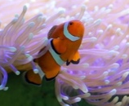 | suzanne.segers@stludgardis.be
Petje Van Laer | Kleuteronderwijzeres | K1C pinguïnklas  1e kleuterklas |  | petje.vanlaer@stludgardis.be
Zenah Godec tem december 2022  An Huybrechts januari 2023 | Kleuteronderwijzeres | K2A vosjesklas  2e kleuterklas |  | an.huybrechts@stludgardis.be  Zenah.godec@stludgardis.be
Yasmin Van de Velde Dorien Dirix | Kleuteronderwijzeres | K2B zebraklas  2e kleuterklas |  | yasmin.vandevelde@stludgardis.be  dorien.dirix@stludgardis.be
Kristel Waeterschoot  Isabelle Ceusters | Kleuteronderwijzeres  Kleuteronderwijzeres | K2C pandaklas  2e kleuterklas |  | kristel.waeterschoot@stludgardis.be  isabelle.ceusters@stludgardis.be
Lynn Hanselaer | Kleuteronderwijzeres | K3A uiltjesklas  3e kleuterklas | 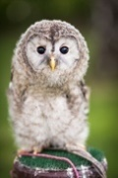 | lynn.hanselaer@stludgardis.be
Dax De Winter | Kleuteronderwijzer | K3B krokodillenklas  3e kleuterklas |  | dax.dewinter@stludgardis.be
Ans Bosschaert  Noémie Goyvaerts | Kleuteronderwijzeres  1/5 Kleuteronderwijzeres | K3C flamingoklas  3e kleuterklas |  | ans.bosschaerts@stludgardis.be  noemie.goyvaerts@stludgardis.be
Els Willekens | Kleuteronderwijzeres | K3D nijlpaardklas  3e kleuterklas |  | els.willekens@stludgardis.be
Karen Ceulemans | Leerkracht | L1A  1e leerjaar |  | karen.ceulemans@stludgardis.be
Anke Vandeputte  Jade Windey | Leerkracht  Leerkracht 1/5 | L1B  1e leerjaar |  | anke.vandeputte@stludgardis.be  jade.windey@stludgardis.be
Kirsten Stuy  Jade Windey | Leerkracht  Leerkracht 1/5 | L1C  1e leerjaar |  | kirsten.stuy@stludgardis.be  jade.windey@stludgardis.be
Katrien Van Roey | Leerkracht | L1D  1e leerjaar |  | katrien.vanroey@stludgardis.be
Lies Geboers (zwangerschapsverlof)  Joyce Van de Velde | Leerkracht | L2A |  | lies.geboers@stludgardis.be  joyce.vandevelde@stludgardis.be
Sonja Devries  Marjan De Wilde | Leerkracht  Leerkracht 1/5 | L2B |  | sonja.devries@stludgardis.be  marjan.dewilde@stludgardis.be
Liesbeth De Wachter  Marjan De Wilde | Leerkracht  Leerkracht | L2C |  | liesbeth.dewachter@stludgardis.be  marjan.dewilde@stludgardis.be
Mira Degryze | Leerkracht | L2D |  | mira.degryze@stludgardis.be
Katrien Vercamme  Jade Windey | Leerkracht  Leerkracht 1/5 | L3A |  | katrien.vercamme@stludgardis.be  jadewindey@stludgardis.be
Annick Dox | Leerkracht | L3B |  | annick.dox@stludgardis.be
Stefan Temmerman | Leerkracht | L3C |  | stefan.temmerman@stludgardis.be
Melinda Kende  Katelijne Demecheleer | Leerkracht 1/2  Leerkracht 1/2 | L4A |  | melinda.kende@stludgardis.be  katelijne.demecheleer@stludgardis.be
Nele Goris | Leerkracht | L4B |  | nele.goris@stludgardis.be
Karen Driesen | Leerkracht | L4C |  | karen.driesen@stludgardis.be
Goele Stoffelen | Leerkracht | L5A |  | goele.stoffelen@stludgardis.be
Lize Hoornaert | Leerkracht | L5B |  | lize.hoornaert@stludgardis.be
Harriëtte Haasen  Hanne Smets | Leerkracht 1/2  Leerkracht 1/2 | L5C |  | harriette.haasen@stludgardis.be  hanne.smets@stludgardis.be
Wendel Van den Broeck | Leerkracht | L6A |  | wendel.vandenbroeck@stludgardis.be
Sofie Westelinck (zwangerschapsverlof)  Annelien Baert  Mieke Guns | Leerkracht | L6B |  | sofie.westelinck@stludgardis.be  annelien.baert@stludgardis.be  mieke.guns@stludgardis.be
Nissy Vermeulen | Leerkracht | L6C |  | nissy.vermeulen@stludgardis.be

ZORG & ONDERSTEUNING
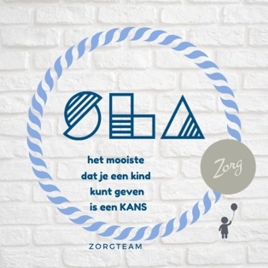
Souhalia Bousfia | Kinderverzorgster | Instappers | souhaila.bousfia@stludgardis.be
Kim Krawinkel | Zorgleerkracht | 1e kleuterklas  Zorgteam | kim.krawinkel@stludgardis.be
Noémie Goyvaerts | Zorgleerkracht | Lieven Gevaert project taal KOALA Zorgteam | noemie.goyvaerts@stludgardis.be
Ursula Proost | Zorgleerkracht | 1e en 3e kleuterklas  Zorgteam | ursula.proost@stludgardis.be
Lus Slachmuylders | Zorgleerkracht | 3e kleuterklas | lus.slachmuylders@stludgardis.be
Leen Straetmans | Zorgleerkracht | Zorgteam | leen.straetmans@stludgardis.be
Lotte Meulemeester | Zorgleerkracht | 1-2-6de leerjaar  zorgteam | lotte.meulemeester@stludgardis.be
Petra Martens | Zorgleerkracht | 3-4de leerjaar  Zorgteam | petra.martens@stludgardis.be
Annelien Baert | Zorgleerkracht | 4-5-6de leerjaar  Zorgteam | annelien.baert@stludgardis.be
Mieke Guns | Zorgleerkracht | 6de leerjaar  Zorgteam | mieke.guns@stludgardis.be
Harriëtte Haasen | Leerkracht | 6de leerjaar  Zorgteam | harriette.haasen@stludgardis.be
Annelies Joostens | Zorgleerkracht a.i. Annelien | 4-5-6de leerjaar  Zorgteam | Annelies.joostens@stludgardis.be
Julien Vermeulen | Zorgleerkracht  Lerarenplatform | Lagere school | julien.vermeulen@stludgardis.be
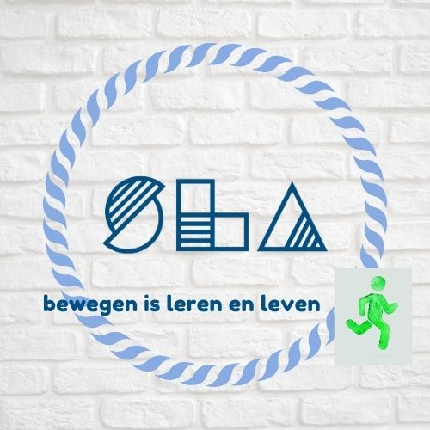
BEWEGING

Vibe Bruggeman | Leerkracht LO | KS + LS | vibe.bruggeman@stludgardis.be
Christophe De Peuter | Leerkracht LO | KS + LS | christophe.depeuter@stludgardis.be
Wouter Theunis | Leerkracht LO | KS + LS | wouter.theunis@stludgardis.be

COORDINATIE
Els Van Halen | Zorgcoördinator | Kleuterschool & L1 | els.vanhalen@stludgardis.be
Caro Mathieu | Zorgcoördinator | L2 – L6 | caro.mathieu@stludgardis.be
Jill Elst | ICT – coördinator  Beleidsondersteuner | Basisschool | jill.elst@stludgardis.be

DIRECTIE

Anneke Rombouts | Directeur | Kleuterschool & L1 | anneke.rombouts@stludgardis.be
Sofie Boon | Directeur | L2 – L6 | sofie.boon@stludgardis.be

